**Развитие речи. Старшая группа 5-6 лет.**

**Тема:** Ознакомление с главами повести Астрид Линдгрен «Малыш и Карлсон, который живет на крыше».

**Цель:** Приобщение детей к чтению лучших произведений мировой детской литературы.

**Задачи:** Ознакомление детей с новым произведением, формировать умение слушать художественное произведение. Развивать внимание, память при прослушивании произведения. Формировать умение отвечать на вопросы, развивая диалогическую речь. Развивать эмоциональную отзывчивость, сопереживание героям произведения, умение детей взаимодействовать со сверстниками. Учить детей связно пересказывать произведение, выразительно передавать диалоги персонажей, соблюдать композицию сказки.

**Ход занятия.**

1.Сегодня мы с вами познакомимся со сказочной повестью шведской писательницы Астрид Линдгрен. Но сначала отгадайте загадку:

Все девчонки и мальчишки

Полюбить его успели.

Он - герой веселой книжки,

За спиной его - пропеллер.

Над Стокгольмом он взлетает

Высоко, но не до Марса.

И малыш его узнает.

Кто же это? Хитрый ...

2.Вниманию детей предлагается повесть Астрид Линдгрен «Малыш и Карлсон, который живет на крыше»

Начинается наша сказка так: «В городе Стокгольме, на самой обыкновенной улице, в самом обыкновенном доме живет самая обыкновенная семья по фамилии Свантесон…»

Аудио книга по ссылке:

<https://deti-online.com/audioskazki/skazki-lindgren-mp3/karlson-kotoryi-zhivyot-na-kryshe/>

3.Беседа по тексту:

- Чем необычен Карлсон?

- Где живет Карлсон?

- Как вы понимаете слова: «самоуверенный», «хитроумный»?

- Почему Малыш тяжело вздохнул?

- Почему Малыш стоял, не шелохнувшись?

- Какие чувства он испытывал?

- Что значит «дух захватило»? (самоуверенный - всецело полагающийся на себя, высоко оценивающий свои силы, хитроумный - о человеке хитром, изобретательном, дух захватило - тяжело, трудно дышать (от избытка чувств, сильных переживаний, ощущений и т.п.)

4.Физкультминутка:

Карлсон всех зовет на крышу.

Поднимайтесь все неслышно.

Руки в стороны, поднять,

На носки всем срочно встать.

Выше, выше…

Опуститесь,

Поклонитесь,

улыбнитесь,

А теперь, прошу, садитесь.

5.Ребята, а как познакомились Малыш и Карлсон? вспомните диалог Малыша и Карлсона. Определите тон, интонации героев.

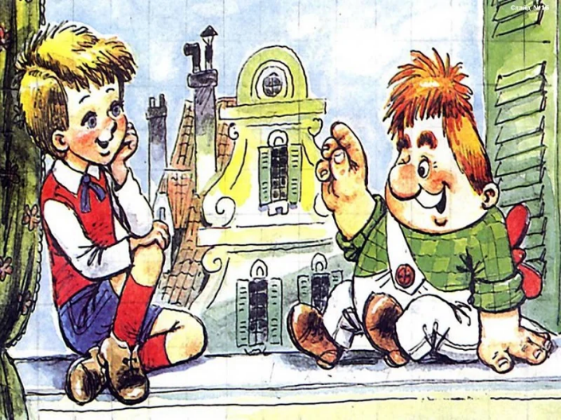

6.Вопросы:

- Какие сказочные приметы есть в новой повести?

- Что показалось смешным?

- Чем вам понравилась эта сказка?

-Что больше всего запомнилось?

**Ребята, вы сегодня были молодцы! Наше занятие окончено!**

**БУДЬТЕ ЗДОРОВЫ!**